Додаток 101
до Меж районів річкових басейнів,
суббасейнів та водогосподарських ділянок
(розділ V)
КАРТОСХЕМА —
Район басейну річки Дон (код М6.5)
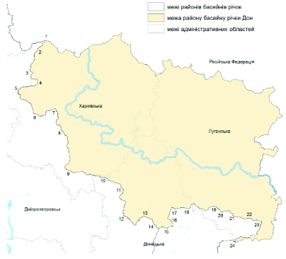
Опис меж
Точка на карто-схемі | Лінія державного кордону,  населений пункт |  | Район | Область
1 | 2 |  | 3 | 4
2 | с. | Одноробівка | Богодухівський | Харківська
3 | с. | Газове | Богодухівський | Харківська
4 | с. | Санжари | Харківський | Харківська
5 | с. | Перекіп | Богодухівський | Харківська
6 | с. | Караван | Харківський | Харківська
7 | с. | Таранівка | Чугуївський | Харківська
8 | м. | Первомайський | Лозівський | Харківська
9 | м. | Лозова |  | Харківська
10 | с. | Дмитродар’ївка | Краматорський | Донецька
11 | с. | Новотроїцьке | Покровський | Донецька
12 | м. | Покровськ |  | Донецька
1 | 2 |  | 3 | 4
13 | смт Очеретине |  | Донецький | Донецька
14 | м. | Авдіївка | Покровський | Донецька
15 | м. | Макіївка | Донецький | Донецька
16 | м. Горлівка (смт Пантелеймонівка) |  |  | Донецька
17 | м. | Горлівка |  | Донецька
18 | м. | Дебальцеве | Горлівський | Донецька
19 | м. | Петрівське | Ровеньківський | Луганська
20 | смт Іванівка |  | Ровеньківський | Луганська
21 | смт Щотове |  | Ровеньківський | Луганська
22 | м. | Ровеньки | Ровеньківський | Луганська
23 | смт Кундрюче |  | Довжанський | Луганська
24–1 | Державний кордон  із Російською Федерацією

Додаток 102
до Меж районів річкових басейнів,
суббасейнів та водогосподарських ділянок
(пункт 1 розділу V)
КАРТОСХЕМА —
Суббасейн річки Сіверський Донець (код М6.5.1)
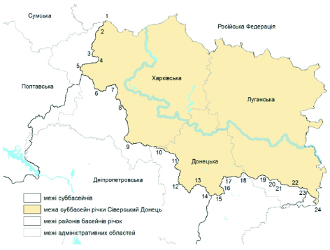
Опис меж
Точка на карто-схемі | Лінія державного кордону,  населений пункт |  | Район | Область
2 | с. | Одноробівка | Богодухівський | Харківська
3 | с. | Газове | Богодухівський | Харківська
4 | с. | Санжари | Харківський | Харківська
5 | с. | Перекіп | Богодухівський | Харківська
6 | с. | Караван | Харківський | Харківська
7 | с. | Таранівка | Чугуївський | Харківська
8 | м. | Первомайський | Лозівський | Харківська
9 | м. | Лозова |  | Харківська
10 | с. | Дмитро-Дар’ївка | Краматорський | Донецька
11 | с. | Новотроїцьке | Покровський | Донецька
12 | м. | Покровськ |  | Донецька
13 | смт Очеретине |  | Покровський | Донецька
14 | м. | Авдіївка | Покровський | Донецька
15 | м. | Макіївка | Донецький | Донецька
16 | смт Пантелеймонівка |  | Горлівський | Донецька
17 | м. | Горлівка |  | Донецька
18 | м. | Дебальцеве | Горлівський | Донецька
19 | м. | Петрово-Красносілля | Ровеньківський | Луганська
20 | смт Іванівка |  | Ровеньківський | Луганська
21 | смт Щотове |  | Ровеньківський | Луганська
22 | м. | Ровеньки |  | Луганська
23 | смт Кундрюче |  | Довжанський | Луганська
24–1 | Державний кордон  із Російською Федерацією

Додаток 103
до Меж районів річкових басейнів,
суббасейнів та водогосподарських ділянок
(підпункт 1.1 пункту 1 розділу V)
КАРТОСХЕМА —
Водогосподарська ділянка р. Сіверський Донець
від державного кордону до греблі Печенізького водосховища
(код М6.5.1.01)
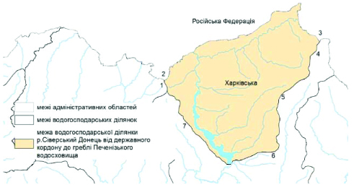
Опис меж
Точка на карто-схемі | Лінія державного кордону,  населений пункт | Район | Область
1 | c. Тернова | Харківський | Харківська
2–3 | Державний кордон  з Російською Федерацією
4 | с. Широке | Куп’янський | Харківська
5 | с. Підсереднє | Куп’янський | Харківська
6 | с. Червона Хвиля | Куп’янський | Харківська
7 | с. Молодова | Чугуївський | Харківська

Додаток 104
до Меж районів річкових басейнів,
суббасейнів та водогосподарських ділянок
(підпункт 1.2 пункту 1 розділу V)
КАРТОСХЕМА —
Водогосподарська ділянка р. Сіверський Донець
від греблі Печенізького водосховища до г/п Зміїв
(виключаючи р. Уди) (код М6.5.1.02)
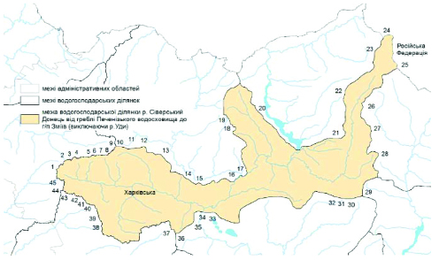
Опис меж
Точка на карто-схемі | Лінія державного кордону,  населений пункт | Район | Область
1 | 2 | 3 | 4
1 | с. Перекіп | Богодухівський | Харківська
2 | смт Ков’яги | Богодухівський | Харківська
3 | с. Мізяки | Богодухівський | Харківська
4 | с. Тетющине | Богодухівський | Харківська
5 | с. Пасічне | Богодухівський | Харківська
6 | с. Огульці | Богодухівський | Харківська
7 | с. Буцьківка | Богодухівський | Харківська
8 | с. Спартаси | Харківський | Харківська
9 | с. Барчани | Харківський | Харківська
10 | с. Санжари | Харківський | Харківська
11 | м. Люботин | Харківський | Харківська
12 | смт Коротич | Харківський | Харківська
13 | смт Високий | Харківський | Харківська
1 | 2 | 3 | 4
14 | с. Звідки | Чугуївський | Харківська
15 | с. Борова | Чугуївський | Харківська
16 | смт Есхар | Чугуївський | Харківська
17 | м. Чугуїв |  | Харківська
18 | с. Елітне | Харківський | Харківська
19 | с. Верхня Роганка | Харківський | Харківська
20 | с. Молодова | Чугуївський | Харківська
21 | с. Червона Хвиля | Куп’янський | Харківська
22 | с. Підсереднє | Куп’янський | Харківська
23 | с. Широке | Куп’янський | Харківська
24–25 | Державний кордон  із Російською Федерацією
26 | смт Великий Бурлук | Куп’янський | Харківська
27 | с. Шипувате | Куп’янський | Харківська
28 | с. Гусинка | Куп’янський | Харківська
29 | с. Михайлівка | Куп’янський | Харківська
30 | с. Первомайське | Куп’янський | Харківська
31 | с. Гроза | Куп’янський | Харківська
32 | смт Шевченкове | Куп’янський | Харківська
33 | с. Дачне | Чугуївський | Харківська
34 | с. Задонецьке | Чугуївський | Харківська
35 | с. Іськів Яр | Чугуївський | Харківська
36 | с. Пасіки | Чугуївський | Харківська
37 | с. Таранівка | Чугуївський | Харківська
38 | с. Станичне | Красноградський | Харківська
39 | с. Ляшівка | Красноградський | Харківська
40 | с. Минківка | Богодухівський | Харківська
41 | с. Рудий Байрак | Богодухівський | Харківська
42 | с. Корнієнкове | Богодухівський | Харківська
43 | с. Заміське | Богодухівський | Харківська
44 | с. Сніжків | Богодухівський | Харківська
45 | с. Кантакузівка | Богодухівський | Харківська

Додаток 105
до Меж районів річкових басейнів,
суббасейнів та водогосподарських ділянок
(підпункт 1.3 пункту 1 розділу V)
КАРТОСХЕМА —
Водогосподарська ділянка р. Уди
(код М6.5.1.03)
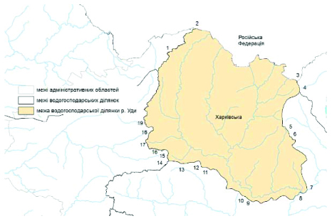
Опис меж
Точка на карто-схемі | Лінія державного кордону,  населений пункт | Район | Область
1 | 2 | 3 | 4
1 | с. Одноробівка | Богодухівський | Харківська
2–3 | Державний кордон  із Російською Федерацією
4 | с. Тернова | Харківський | Харківська
5 | с. Верхня Роганка | Харківський | Харківська
6 | с. Елітне | Харківський | Харківська
7 | м. Чугуїв |  | Харківська
8 | смт Есхар | Чугуївський | Харківська
9 | с. Борова | Чугуївський | Харківська
10 | с. Звідки | Чугуївський | Харківська
11 | смт Високий | Харківський | Харківська
12 | смт Коротич | Харківський | Харківська
13 | м. Люботин | Харківський | Харківська
14 | с. Санжари | Харківський | Харківська
1 | 2 | 3 | 4
15 | смт Манченки | Харківський | Харківська
16 | с. Мищенки | Харківський | Харківська
17 | с. Газове | Богодухівський | Харківська
18 | с. Ріпки | Богодухівський | Харківська
19 | с. Горького | Богодухівський | Харківська

Додаток 106
до Меж районів річкових басейнів,
суббасейнів та водогосподарських ділянок
(підпункт 1.4 пункту 1 розділу V)
КАРТОСХЕМА —
Водогосподарська ділянка р. Сіверський Донець
від г/п Зміїв до гирла р. Берека (код М6.5.1.04)
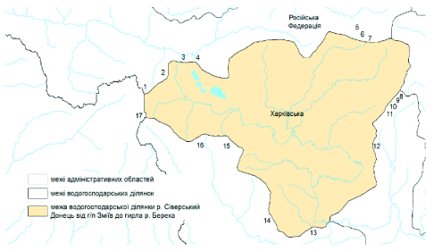
Опис меж
Точка на карто-схемі | Населений пункт | Район | Область
1 | 2 | 3 | 4
1 | с. Пасіки | Чугуївський | Харківська
2 | с. Іськів Яр | Чугуївський | Харківська
3 | с. Задонецьке | Чугуївський | Харківська
4 | с. Дачне | Чугуївський | Харківська
5 | смт Шевченкове | Куп’янський | Харківська
6 | с. Гроза | Куп’янський | Харківська
1 | 2 | 3 | 4
7 | с. Первомайське | Куп’янський | Харківська
8 | с. Чорнобаївка | Ізюмський | Харківська
9 | с. Сухий Яр | Ізюмський | Харківська
10 | с. Новоселівка | Ізюмський | Харківська
11 | с. Олександрівка | Ізюмський | Харківська
12 | с. Іванчуківка | Ізюмський | Харківська
13 | с. Петрівське | Ізюмський | Харківська
14 | с. Іванівка | Ізюмський | Харківська
15 | с. Серафимівка | Ізюмський | Харківська
16 | с. Киселі | Лозівський | Харківська
17 | с. Новоберецьке | Лозівський | Харківська

Додаток 107
до Меж районів річкових басейнів,
суббасейнів та водогосподарських ділянок
(підпункт 1.5 пункту 1 розділу V)
КАРТОСХЕМА —
Водогосподарська ділянка р. Берека
(код М6.5.1.05)
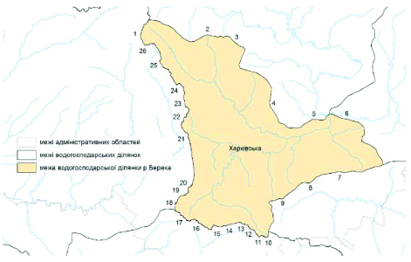

Опис меж
Точка на карто-схемі | Населений пункт | Район | Область
1 | с. Троїцьке | Лозівський | Харківська
2 | с. Киселі | Лозівський | Харківська
3 | с. Серафимівка | Ізюмський | Харківська
4 | с. Іванівка | Ізюмський | Харківська
5 | с. Петрівське | Ізюмський | Харківська
6 | с. Заводи | Ізюмський | Харківська
7 | с. Червоне | Ізюмський | Харківська
8 | с. Високе | Ізюмський | Харківська
9 | с. Рижове | Лозівський | Харківська
10 | с. Бурбулатове | Лозівський | Харківська
11 | с. Садове | Лозівський | Харківська
12 | смт Близнюки | Лозівський | Харківська
13 | с. Батюшки | Лозівський | Харківська
14 | с. Шевченкове Перше | Лозівський | Харківська
15 | с. Квітневе | Лозівський | Харківська
16 | м. Лозова |  | Харківська
17 | с. Українське | Лозівський | Харківська
18 | с. Царедарівка | Лозівський | Харківська
19 | с. Запорізьке | Лозівський | Харківська
20 | с. Чернігівське | Лозівський | Харківська
21 | смт Краснопавлівка | Лозівський | Харківська
22 | с. Роздолля | Лозівський | Харківська
23 | с. Біляївка | Лозівський | Харківська
24 | с. Побєда | Лозівський | Харківська
25 | м. Первомайський | Лозівський | Харківська
26 | с. Нове | Лозівський | Харківська

Додаток 108
до Меж районів річкових басейнів,
суббасейнів та водогосподарських ділянок
(підпункт 1.6 пункту 1 розділу V)
КАРТОСХЕМА —
Водогосподарська ділянка р. Сіверський Донець
від гирла р. Берека до кордону Харківської та Донецької областей
(виключаючи р. Оскіл) (код М6.5.1.06)
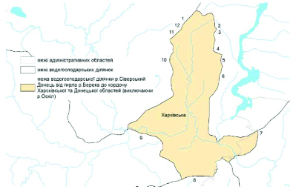
Опис меж
Точка на карто-схемі | Населений пункт | Район | Область
1 | с. Сухий Яр | Ізюмський | Харківська
2 | с. Розсохувате | Ізюмський | Харківська
3 | с. Попасне | Ізюмський | Харківська
4 | с. Підвисоке | Ізюмський | Харківська
5 | с. Мирне | Ізюмський | Харківська
6 | с. Голубівка | Ізюмський | Харківська
7 | с. Олександрівка | Краматорський | Донецька
8 | с. Довгеньке | Ізюмський | Харківська
9 | с. Заводи | Ізюмський | Харківська
10 | с. Іванчуківка | Ізюмський | Харківська
11 | с. Олександрівка | Ізюмський | Харківська
12 | с. Новоселівка | Ізюмський | Харківська

Додаток 109
до Меж районів річкових басейнів,
суббасейнів та водогосподарських ділянок
(підпункт 1.7 пункту 1 розділу V)
КАРТОСХЕМА —
Водогосподарська ділянка р. Оскіл
від державного кордону до г/п Куп’янськ (код М6.5.1.07)
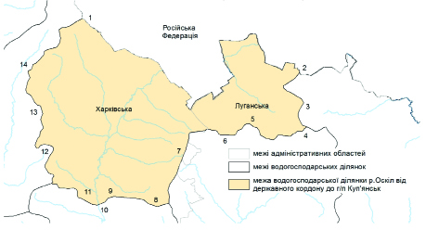
Опис меж
Точка на карто-схемі | Лінія державного кордону,  населений пункт | Район | Область
1–2 | Державний кордон  із Російською Федерацією
3 | с. Вільшани | Сватівський | Луганська
4 | с. Шахове | Сватівський | Луганська
5 | с. Козарик | Сватівський | Луганська
6 | с. Тополі | Сватівський | Луганська
7 | с. Добролюбівка | Куп’янський | Харківська
8 | с. Степова Новоселівка | Куп’янський | Харківська
9 | с. Подоли | Куп’янський | Харківська
10 | смт Куп’янськ-Вузловий | Куп’янський | Харківська
11 | м. Куп’янськ |  | Харківська
12 | с. Гусинка | Куп’янський | Харківська
13 | с. Шипувате | Куп’янський | Харківська
11 | смт Великий Бурлук | Куп’янський | Харківська

Додаток 110
до Меж районів річкових басейнів,
суббасейнів та водогосподарських ділянок
(підпункт 1.8 пункту 1 розділу V)
КАРТОСХЕМА —
Водогосподарська ділянка р. Оскіл
від г/п Куп’янськ до гирла (код М6.5.1.08)
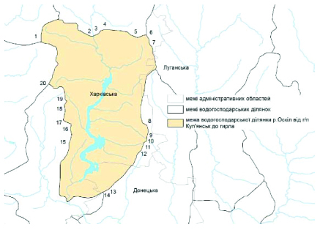
Опис меж
Точка на карто-схемі | Населений пункт | Район | Область
1 | 2 | 3 | 4
1 | с. Михайлівка | Куп’янський | Харківська
2 | м. Куп’янськ |  | Харківська
3 | смт Куп’янськ-Вузловий | Куп’янський | Харківська
4 | с. Подоли | Куп’янський | Харківська
5 | с. Степова Новоселівка | Куп’янський | Харківська
6 | с. Кислівка | Куп’янський | Харківська
7 | с. Котлярівка | Куп’янський | Харківська
8 | с. Новосергіївка | Ізюмський | Харківська
9 | с. Чернещина | Ізюмський | Харківська
10 | с. Степове | Ізюмський | Харківська
11 | с. Червоний Став | Ізюмський | Харківська
12 | с. Ізюмське | Ізюмський | Харківська
13 | с. Коровій Яр | Краматорський | Донецька
1 | 2 | 3 | 4
14 | с. Кримки | Краматорський | Донецька
15 | с. Голубівка | Ізюмський | Харківська
16 | с. Мирне | Ізюмський | Харківська
17 | с. Підвисоке | Ізюмський | Харківська
18 | с. Попасне | Ізюмський | Харківська
19 | с. Розсохувате | Ізюмський | Харківська
20 | с. Чорнобаївка | Ізюмський | Харківська

Додаток 111
до Меж районів річкових басейнів,
суббасейнів та водогосподарських ділянок
(підпункт 1.9 пункту 1 розділу V)
КАРТОСХЕМА —
Водогосподарська ділянка р. Сіверський Донець
від кордону Харківської та Донецької областей
до кордону Донецької та Луганської областей
(виключаючи рр. Казенний Торець, Бахмутка)
(код М6.5.1.09)
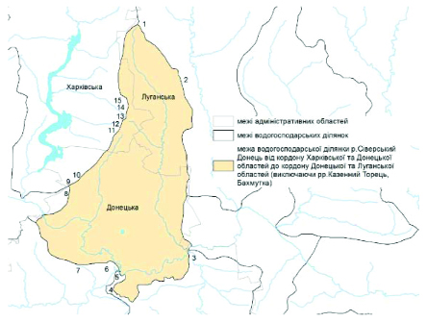

Опис меж
Точка на карто-схемі | Населений пункт | Район | Область
1 | с. Новоселівське | Сватівський | Луганська
2 | с. Попівка | Сватівський | Луганська
3 | с. Дронівка | Бахмутський | Донецька
4 | м. Миколаївка | Краматорський | Донецька
5 | с. Старий Караван | Краматорський | Донецька
6 | смт Райгородок | Краматорський | Донецька
7 | с. Маяки | Краматорський | Донецька
8 | с. Олександрівка | Краматорський | Донецька
9 | с. Кримки | Краматорський | Донецька
10 | с. Коровій Яр | Краматорський | Донецька
11 | с. Ізюмське | Ізюмський | Харківська
12 | с. Червоний Став | Ізюмський | Харківська
13 | с. Степове | Ізюмський | Харківська
14 | с. Чернещина | Ізюмський | Харківська
15 | с. Новосергіївка | Ізюмський | Харківська

Додаток 112
до Меж районів річкових басейнів,
суббасейнів та водогосподарських ділянок
(підпункт 1.10 пункту 1 розділу V)
КАРТОСХЕМА —
Водогосподарська ділянка р. Казенний Торець
(код М6.5.1.10)
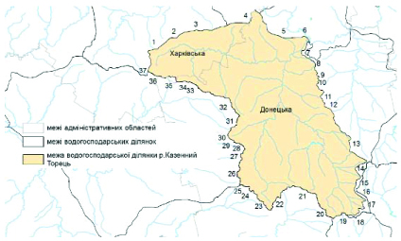
Опис меж
Точка на карто-схемі | Населений пункт | Район | Область
1 | с. Рижове | Лозівський | Харківська
2 | с. Високе | Ізюмський | Харківська
3 | с. Червоне | Ізюмський | Харківська
4 | с. Довгеньке | Ізюмський | Харківська
5 | с. Маяки | Краматорський | Донецька
6 | смт Райгородок | Краматорський | Донецька
7 | м. Слов’янськ | Краматорський | Донецька
8 | с. Оріхуватка | Краматорський | Донецька
9 | с. Малинівка | Краматорський | Донецька
10 | с. Тихонівка | Краматорський | Донецька
11 | с. Маркове | Краматорський | Донецька
12 | м. Часів Яр | Бахмутський | Донецька
13 | смт Північне | Бахмутський | Донецька
14 | м. Горлівка |  | Донецька
15 | с. Михайлівка | Горлівський | Донецька
16 | смт Пантелеймонівка | Горлівський | Донецька
17 | с. Рясне | Донецький | Донецька
18 | смт Ясинівка | Донецький | Донецька
19 | м. Ясинувата | Донецький | Донецька
20 | м. Авдіївка | Покровський | Донецька
21 | смт Очеретине | Покровський | Донецька
22 | с. Желанне | Покровський | Донецька
23 | м. Новогродівка | Покровський | Донецька
24 | с-ще Котлине | Покровський | Донецька
25 | м. Покровськ |  | Донецька
26 | м. Родинське | Покровський | Донецька
27 | с. Дорожнє | Покровський | Донецька
28 | с. Нове Шахове | Покровський | Донецька
29 | с. Вільне | Покровський | Донецька
30 | с. Кутузівка | Покровський | Донецька
31 | с. Новотроїцьке | Покровський | Донецька
32 | с. Новоявленка | Краматорський | Донецька
33 | с. Дмитро-Дар’ївка | Краматорський | Донецька
34 | с. Варварівка | Краматорський | Донецька
35 | с. Єлизаветівка | Краматорський | Донецька
36 | с. Малинівка | Ізюмський | Харківська
37 | с. Бурбулатове | Лозівський | Харківська

Додаток 113
до Меж районів річкових басейнів,
суббасейнів та водогосподарських ділянок
(підпункт 1.11 пункту 1 розділу V)
КАРТОСХЕМА —
Водогосподарська ділянка р. Бахмутка
(код М6.5.1.11)
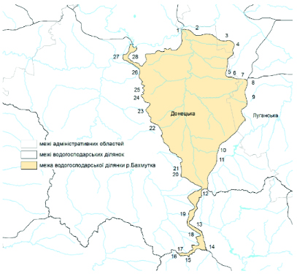
Опис меж
Точка на карто-схемі | Населений пункт | Район | Область
1 | 2 | 3 | 4
1 | с. Дронівка | Бахмутський | Донецька
2 | м. Сіверськ | Бахмутський | Донецька
3 | с. Золотарівка | Сєвєродонецький | Луганська
4 | с. Тополівка | Сєвєродонецький | Луганська
5 | с. Берестове | Бахмутський | Донецька
6 | с. Василівка | Бахмутський | Донецька
7 | с. Липове | Бахмутський | Донецька
8 | смт Комишуваха | Сєвєродонецький | Луганська
9 | м. Попасна | Сєвєродонецький | Луганська
10 | с. Семигір’я | Бахмутський | Донецька
1 | 2 | 3 | 4
11 | с. Доломітне | Бахмутський | Донецька
12 | м. Горлівка | Горлівський | Донецька
13 | смт Пантелеймонівка | Горлівський | Донецька
14 | смт Кринична | Донецький | Донецька
15 | м. Макіївка | Донецький | Донецька
16 | м. Ясинувата | Донецький | Донецька
17 | смт Ясинівка | Донецький | Донецька
18 | с. Рясне | Горлівський | Донецька
19 | смт Пантелеймонівка | Горлівський | Донецька
20 | с. Михайлівка | Горлівський | Донецька
21 | смт Північне | Бахмутський | Донецька
22 | м. Часів Яр | Бахмутський | Донецька
23 | с. Маркове | Краматорський | Донецька
24 | с. Тихонівка | Краматорський | Донецька
25 | с. Малинівка | Краматорський | Донецька
26 | с. Оріхуватка | Краматорський | Донецька
27 | м. Слов’янськ | Краматорський | Донецька
28 | м. Миколаївка | Краматорський | Донецька

Додаток 114
до Меж районів річкових басейнів,
суббасейнів та водогосподарських ділянок
(підпункт 1.12 пункту 1 розділу V)
КАРТОСХЕМА —
Водогосподарська ділянка р. Сіверський Донець
від кордону Донецької та Луганської областей до г/п Лисичанськ
(виключаючи рр. Красна, Борова) (код М6.5.1.12)
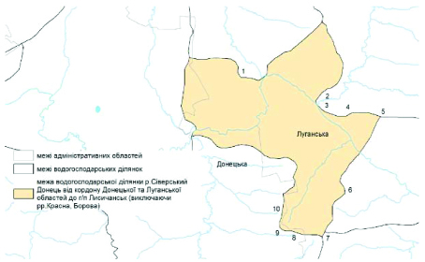
Опис меж
Точка на карто-схемі | Населений пункт | Район | Область
1 | м. Кремінна | Сєвєродонецький | Луганська
2 | м. Рубіжне | Сєвєродонецький | Луганська
3 | с. Синецький | Сєвєродонецький | Луганська
4 | м. Сєвєродонецьк |  | Луганська
5 | смт Метьолкіне | Сєвєродонецький | Луганська
6 | с. Підлісне | Сєвєродонецький | Луганська
7 | смт Врубівка | Сєвєродонецький | Луганська
8 | с. Липове | Бахмутський | Донецька
9 | с. Василівка | Бахмутський | Донецька
10 | с. Берестове | Бахмутський | Донецька

Додаток 115
до Меж районів річкових басейнів,
суббасейнів та водогосподарських ділянок
(підпункт 1.13 пункту 1 розділу V)
КАРТОСХЕМА —
Водогосподарська ділянка р. Красна
(код М6.5.1.13)
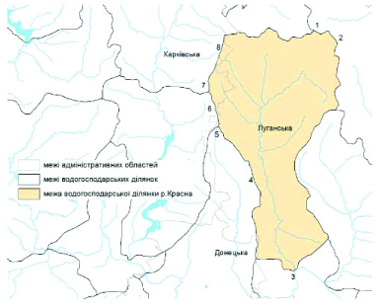
Опис меж
Точка на карто-схемі | Лінія державного кордону,  населений пункт | Район | Область
1 | с. Головкове | Сватівський | Луганська
2 | с. Кочине-Розпасіївка | Сватівський | Луганська
3 | м. Кремінна | Сєвєродонецький | Луганська
4 | с. Попівка | Сватівський | Луганська
5 | с. Новоселівське | Сватівський | Луганська
6 | с. Котлярівка | Куп’янський | Харківська
7 | с. Кислівка | Куп’янський | Харківська
8 | с. Добролюбівка | Куп’янський | Харківська

Додаток 116
до Меж районів річкових басейнів,
суббасейнів та водогосподарських ділянок
(підпункт 1.14 пункту 1 розділу V)
КАРТОСХЕМА —
Водогосподарська ділянка р. Борова
(код М6.5.1.14)
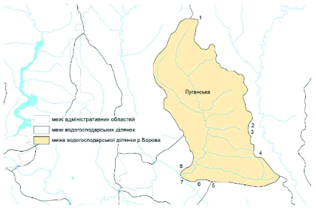
Опис меж
Точка на карто-схемі | Населений пункт | Район | Область
1 | с. Шовкунівка | Сватівський | Луганська
2 | с. Малохатка | Старобільський | Луганська
3 | с. Валуйки | Старобільський | Луганська
4 | с. Попасне | Щастинський | Луганська
5 | смт Метьолкіне | Сєвєродонецький | Луганська
6 | м. Сєвєродонецьк |  | Луганська
7 | с. Синецький | Сєвєродонецький | Луганська
8 | м. Рубіжне | Сєвєродонецький | Луганська

Додаток 117
до Меж районів річкових басейнів,
суббасейнів та водогосподарських ділянок
(підпункт 1.15 пункту 1 розділу V)
КАРТОСХЕМА —
Водогосподарська ділянка р. Сіверський Донець
від г/п Лисичанськ до державного кордону
(виключаючи рр. Айдар, Лугань, Деркул) (код М6.5.1.15)
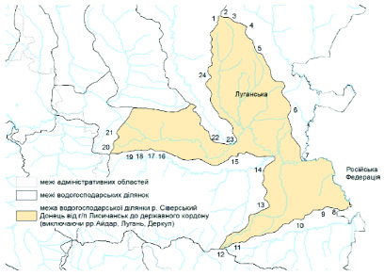
Опис меж
Точка на карто-схемі | Лінія державного кордону,  населений пункт | Район | Область
1 | 2 | 3 | 4
1 | с. Антонівка | Старобільський | Луганська
2 | с. Садки | Старобільський | Луганська
3 | с. Західне | Старобільський | Луганська
4 | с. Копані | Старобільський | Луганська
5 | с. Парневе | Старобільський | Луганська
6 | с. Широкий | Щастинський | Луганська
7–8 | Державний кордон  із Російською Федерацією
9 | м. Суходільськ | Довжанський | Луганська
10 | смт Тепле | Довжанський | Луганська
11 | с. Червона Поляна | Ровеньківський | Луганська
12 | с. Ковпакове | Ровеньківський | Луганська
13 | с. Переможне | Луганський | Луганська
14 | м. Луганськ |  | Луганська
1 | 2 | 3 | 4
15 | с. Шишкове | Луганський | Луганська
16 | с. Жолобок | Сєвєродонецький | Луганська
17 | смт Новотошківське | Сєвєродонецький | Луганська
18 | с. Оріхове | Сєвєродонецький | Луганська
19 | м. Гірське | Сєвєродонецький | Луганська
20 | смт Врубівка | Сєвєродонецький | Луганська
21 | с. Підлісне | Сєвєродонецький | Луганська
22 | с. Старий Айдар | Щастинський | Луганська
23 | м. Щастя |  | Луганська
24 | с-ще Побєда | Щастинський | Луганська

Додаток 118
до Меж районів річкових басейнів,
суббасейнів та водогосподарських ділянок
(підпункт 1.16 пункту 1 розділу V)
КАРТОСХЕМА —
Водогосподарська ділянка р. Айдар
(код М6.5.1.16)
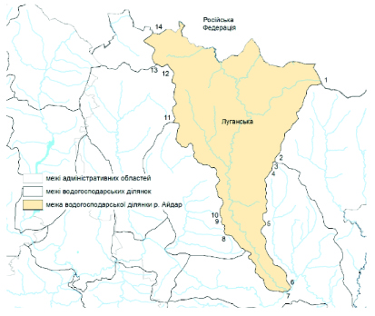

Опис меж
Точка на карто-схемі | Лінія державного кордону,  населений пункт | Район | Область
2 | с. Лозове | Старобільський | Луганська
3 | с. Тарабани | Старобільський | Луганська
4 | с. Антонівка | Старобільський | Луганська
5 | с. Побєда | Щастинський | Луганська
6 | м. Щастя |  | Луганська
7 | с. Старий Айдар | Щастинський | Луганська
8 | с. Попасне | Щастинський | Луганська
9 | с. Валуйки | Старобільський | Луганська
10 | с. Малохатка | Старобільський | Луганська
11 | с. Шовкунівка | Сватівський | Луганська
12 | с. Кочине-Розпасіївка | Сватівський | Луганська
13 | с. Головкове | Сватівський | Луганська
14–1 | Державний кордон  із Російською Федерацією

Додаток 119
до Меж районів річкових басейнів,
суббасейнів та водогосподарських ділянок
(підпункт 1.17 пункту 1 розділу V)
КАРТОСХЕМА —
Водогосподарська ділянка р. Лугань
(код М6.5.1.17)
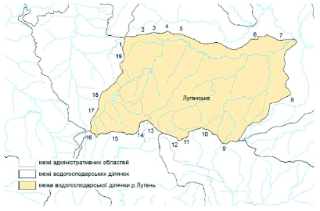

Опис меж
Точка на карто-схемі | Населений пункт | Район | Область
1 | смт Комишуваха | Сєвєродонецький | Луганська
2 | м. Гірське | Сєвєродонецький | Луганська
3 | с. Оріхове | Сєвєродонецький | Луганська
4 | смт Новотошківське | Сєвєродонецький | Луганська
5 | с. Жолобок | Сєвєродонецький | Луганська
6 | с. Шишкове | Луганський | Луганська
7 | м. Луганськ
8 | с. Переможне | Луганський | Луганська
9 | смт Іванівка | Ровеньківський | Луганська
10 | м. Петрово-Красносілля | Ровеньківський | Луганська
11 | с. Комендантське | Ровеньківський | Луганська
12 | смт Фащівка | Ровеньківський | Луганська
13 | смт Чорнухине | Алчевський | Луганська
14 | м. Дебальцеве | Горлівський | Донецька
15 | м. Вуглегірськ | Горлівський | Донецька
16 | м. Горлівка |  | Донецька
17 | с. Доломітне | Бахмутський | Донецька
18 | с. Семигір’я | Бахмутський | Донецька
19 | м. Попасна | Сєвєродонецький | Луганська

Додаток 120
до Меж районів річкових басейнів,
суббасейнів та водогосподарських ділянок
(підпункт 1.18 пункту 1 розділу V)
КАРТОСХЕМА —
Водогосподарська ділянка р. Деркул
(код М6.5.1.18)
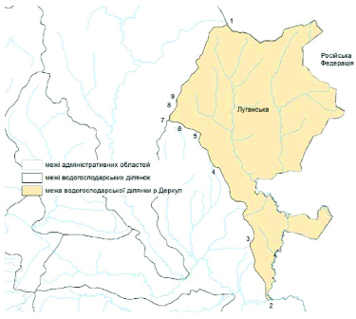
Опис меж
Точка на карто-схемі | Лінія державного кордону,  населений пункт | Район | Область
1–2 | Державний кордон  із Російською Федерацією
3 | с. Широкий | Щастинський | Луганська
4 | с. Парневе | Старобільський | Луганська
5 | с. Копані | Старобільський | Луганська
6 | с. Західне | Старобільський | Луганська
7 | с. Садки | Старобільський | Луганська
8 | с. Тарабани | Старобільський | Луганська
9 | с. Лозове | Старобільський | Луганська

Додаток 121
до Меж районів річкових басейнів,
суббасейнів та водогосподарських ділянок
(підпункт 1.19 пункту 1 розділу V)
КАРТОСХЕМА —
Водогосподарська ділянка р. Велика Кам’янка
(у межах України) (код М6.5.1.19)
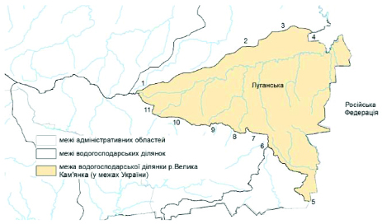
Опис меж
Точка на карто-схемі | Лінія державного кордону,  населений пункт | Район | Область
1 | с. Червона Поляна | Ровеньківський | Луганська
2 | смт Тепле | Довжанський | Луганська
3 | м. Суходільськ | Довжанський | Луганська
4–5 | Державний кордон  із Російською Федерацією
6 | смт Кундрюче | Довжанський | Луганська
7 | смт Вальянівське | Довжанський | Луганська
8 | смт Новодар’ївка | Довжанський | Луганська
9 | м. Ровеньки |  | Луганська
10 | смт Картушине | Ровеньківський | Луганська
11 | смт Щотове | Ровеньківський | Луганська

Додаток 122
до Меж районів річкових басейнів,
суббасейнів та водогосподарських ділянок
(пункт 2 розділу V)
КАРТОСХЕМА —
Суббасейн Нижнього Дону (код М6.5.2)
і водогосподарська ділянка притоки р. Дон
(в межах України) (код М6.5.2.20)
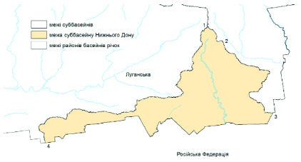
Опис меж
Точка на карто-схемі | Лінія державного кордону,  населений пункт | Район | Область
1 | смт Кундрюче | Довжанський | Луганська
2 | с. Хмельницький | Довжанський | Луганська
3–4 | Державний кордон із Російською Федерацією

Додаток 123
до Меж районів річкових басейнів,
суббасейнів та водогосподарських ділянок
(розділ VI)
КАРТОСХЕМА —
Район басейну річки Вісла (код А6.6)
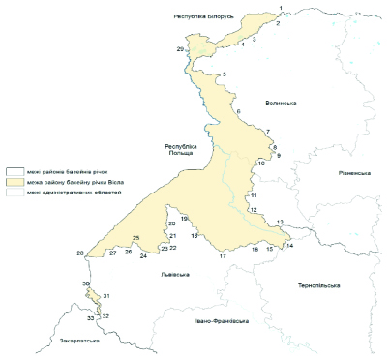
Опис меж
Точка на карто-схемі | Лінія державного кордону  та населений пункт | Район | Область
1 | 2 | 3 | 4
2 | с. Межисить | Ковельський | Волинська
3 | с. Жиричі | Ковельський | Волинська
4 | с. Заліси | Ковельський | Волинська
5 | с. Куснища | Ковельський | Волинська
6 | с. Білин | Володимир-Волинський | Волинська
7 | с. Війниця | Володимир-Волинський | Волинська
8 | с. Привітне | Володимир-Волинський | Волинська
9 | с. Пустомити | Луцький | Волинська
10 | с. Підбереззя | Луцький | Волинська
11 | с. Шайноги | Червоноградський | Львівська
12 | с. Грабова | Золочівський | Львівська
1 | 2 | 3 | 4
13 | с. Підгірці | Золочівський | Львівська
14 | с. Новоселище | Золочівський | Львівська
15 | с. Вороняки | Золочівський | Львівська
16 | с. Гологори | Золочівський | Львівська
17 | с. Волове | Львівський | Львівська
18 | м. Львів
19 | с. Зашків | Львівський | Львівська
20 | с. Добростани | Яворівський | Львівська
21 | м. Городок | Львівський | Львівська
22 | с. Залужани | Львівський | Львівська
23 | с. Градівка | Львівський | Львівська
24 | с. Острів | Самбірський | Львівська
25 | с. Вишенька | Яворівський | Львівська
26 | с. Хлиплі | Яворівський | Львівська
27 | с. Чижки | Самбірський | Львівська
28–29 | Державний кордон  із Республікою Польща
29–1 | Державний кордон  із Республікою Білорусь
31 | с. Верхня Яблунька | Самбірський | Львівська
32 | с. Яворів | Самбірський | Львівська
33–30 | Державний кордон  із Республікою Польща

Додаток 124
до Меж районів річкових басейнів,
суббасейнів та водогосподарських ділянок
(пункт 1 розділу VI)
КАРТОСХЕМА —
Суббасейн річки Західний Буг (код А6.6.1)
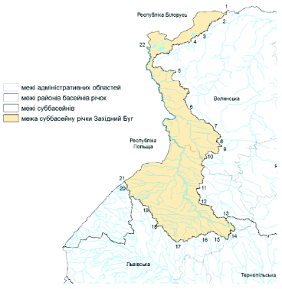
Опис меж
Точка на карто-схемі | Лінія державного кордону  та населений пункт |  | Район | Область
1 | 2 |  | 3 | 4
2 | с. | Межисить | Ковельський | Волинська
3 | с. | Жиричі | Ковельський | Волинська
4 | с. | Заліси | Ковельський | Волинська
5 | с. | Куснища | Ковельський | Волинська
6 | с. | Білин | Володимир-Волинський | Волинська
7 | с. | Війниця | Володимир-Волинський | Волинська
8 | с. | Привітне | Володимир-Волинський | Волинська
9 | с. | Пустомити | Луцький | Волинська
10 | с. | Підбереззя | Луцький | Волинська
11 | с. | Шайноги | Червоноградський | Львівська
1 | 2 |  | 3 | 4
12 | с. | Грабова | Золочівський | Львівська
13 | с. | Підгірці | Золочівський | Львівська
14 | с. | Новоселище | Золочівський | Львівська
15 | с. | Вороняки | Золочівський | Львівська
16 | с. | Гологори | Золочівський | Львівська
17 | с. | Волове | Львівський | Львівська
18 | м. | Львів
19 | с. | Зашків | Львівський | Львівська
20 | с. | Війтівщина | Яворівський | Львівська
21–22 | Державний кордон  із Республікою Польща
22–1 | Державний кордон  із Республікою Білорусь

Додаток 125
до Меж районів річкових басейнів,
суббасейнів та водогосподарських ділянок
(підпункт 1.1 пункту 1 розділу VІ)
КАРТОСХЕМА —
Водогосподарська ділянка р. Західний Буг від витоку
до державного кордону (код А6.6.1.01)
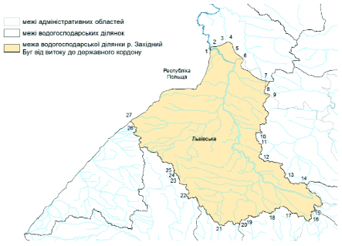

Опис меж
Точка на карто-схемі | Лінія державного кордону  та населений пункт |  | Район | Область
2 | с. | Мовники | Володимир-Волинський | Волинська
3 | с. | Литовеж | Володимир-Волинський | Волинська
4 | с. | Грибовиця | Володимир-Волинський | Волинська
5 | с. | Заболотці | Володимир-Волинський | Волинська
6 | с. | Долинка | Володимир-Волинський | Волинська
7 | с. | Печихвости | Луцький | Волинська
8 | с. | Княже | Червоноградський | Львівська
9 | с. | Журавники | Луцький | Волинська
10 | с. | Шайноги | Червоноградський | Львівська
11 | с. | Незнанів | Червоноградський | Львівська
12 | с. | Грабова | Золочівський | Львівська
13 | с. | Ожидів | Золочівський | Львівська
14 | с. | Підгірці | Золочівський | Львівська
15 | с. | Новоселище | Золочівський | Львівська
16 | с. | Підлипці | Золочівський | Львівська
17 | с. | Вороняки | Золочівський | Львівська
18 | с. | Гологори | Золочівський | Львівська
19 | с. | Лагодів | Львівський | Львівська
20 | с. | Затемне | Львівський | Львівська
21 | с. | Волове | Львівський | Львівська
22 | м. | Львів
23 | смт | Брюховичі | Львівський
24 | с. | Лісопотік | Яворівський | Львівська
25 | с. | Задебрі | Яворівський | Львівська
26 | с. | Капелюх | Львівський | Львівська
27–1 | Державний кордон  із Республікою Польща

Додаток 126
до Меж районів річкових басейнів,
суббасейнів та водогосподарських ділянок
(підпункт 1.2 пункту 1 розділу VI)
КАРТОСХЕМА —
Водогосподарська ділянка р. Західний Буг
від державного кордону з Республікою Польща
до державного кордону з Республікою Білорусь (код А6.6.1.02)
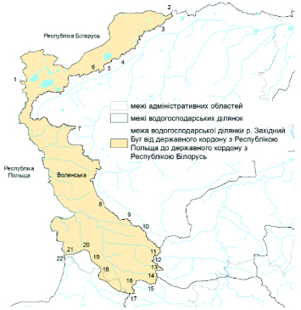
Опис меж
Точка на карто-схемі | Лінія державного кордону  та населений пункт |  | Район | Область
1 | 2 |  | 3 | 4
1–2 | Державний кордон  із Республікою Білорусь
3 | с. | Межисить | Ковельський | Волинська
4 | с. | Жиричі | Ковельський | Волинська
5 | с. | Заліси | Ковельський | Волинська
6 | с. | Яревище | Ковельський | Волинська
7 | с. | Куснища | Ковельський | Волинська
8 | с. | Верба | Володимир-Волинський | Волинська
9 | с. | Міжлісся | Володимир-Волинський | Волинська
10 | с. | Мовчанів | Володимир-Волинський | Волинська
1 | 2 |  | 3 | 4
11 | с. | Войнин | Володимир-Волинський | Волинська
12 | с. | Привітне | Володимир-Волинський | Волинська
13 | с. | Коритниця | Володимир-Волинський | Волинська
14 | с. | Пустомити | Луцький | Волинська
15 | с. | Озерці | Луцький | Волинська
16 | с. | Підбереззя | Луцький | Волинська
17 | с. | Печихвости | Луцький | Волинська
18 | с. | Долинка | Володимир-Волинський | Волинська
19 | с. | Заболотці | Володимир-Волинський | Волинська
20 | с. | Грибовиця | Володимир-Волинський | Волинська
21 | с. | Мовники | Володимир-Волинський | Волинська
22–1 | Державний кордон  із Республікою Польща

Додаток 127
до Меж районів річкових басейнів,
суббасейнів та водогосподарських ділянок
(пункт 2 розділу VI)
КАРТОСХЕМА —
Суббасейн річки Сян (А6.6.2) і водогосподарська ділянка р. Сян
та її притоки (в межах України) (А6.6.2.03)
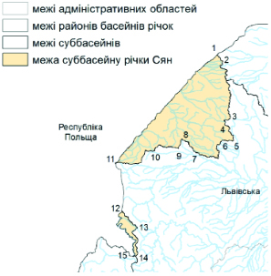

Опис меж
Точка на карто-схемі | Лінія державного кордону  та населений пункт |  | Район | Область
2 | с. | Війтівщина | Яворівський | Львівська
3 | с. | Добростани | Яворівський | Львівська
4 | м. | Городок | Львівський | Львівська
5 | с. | Залужани | Львівський | Львівська
6 | с. | Градівка | Львівський | Львівська
7 | с. | Острів | Самбірський | Львівська
8 | с. | Вишенька | Яворівський | Львівська
9 | с. | Хлиплі | Яворівський | Львівська
10 | с. | Чижки | Самбірський | Львівська
11–1 | Державний кордон  із Республікою Польща
13 | с. | Верхня Яблунька | Самбірський | Львівська
14 | с. | Яворів | Самбірський | Львівська
15–12 | Державний кордон  із Республікою Польща

Додаток 128
до Меж районів річкових басейнів,
суббасейнів та водогосподарських ділянок
(розділ VII)
КАРТОСХЕМА —
Район басейну річок Криму (код М5.7)
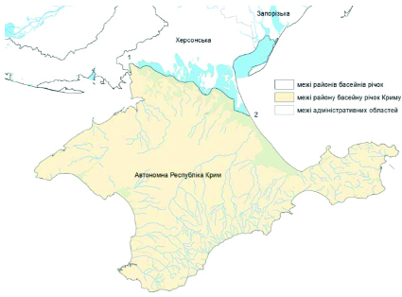
Опис меж
Точка на карто-схемі | Лінія адміністративного кордону
1–2 | Адміністративний кордон Автономної Республіки Крим і Херсонської області

Додаток 129
до Меж районів річкових басейнів,
суббасейнів та водогосподарських ділянок
(пункт 1 розділу VII)
КАРТОСХЕМА —
Водогосподарська ділянка західне узбережжя Кримського півострова
(виключаючи рр. Кача, Альма, Чорна, Бельбек) (код М5.7.0.01)
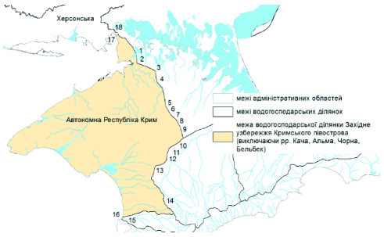
Опис меж
Точка на карто-схемі | Лінія адміністративного кордону,  населений пункт | Район Автономної Республіки Крим
1 | 2 | 3
1 | м. Красноперекопськ
2 | с. Ішунь | Перекопський
3 | с. Воїнка | Перекопський
4 | с. Шатри | Перекопський
5 | с. Краснодарка | Курманський
6 | с. Тимашівка | Курманський
7 | с. Клепиніне | Курманський
8 | с. Миролюбівка | Курманський
9 | с. Янтарне | Курманський
10 | с. Полтавка | Курманський
11 | с. Комарівка | Курманський
12 | с. Звіздне | Курманський
13 | с. Сумське | Сімферопольський
14 | с. Дубки | Сімферопольський
1 | 2 | 3
15 | с. Віліне | Бахчисарайський
16 | с. Піщане | Бахчисарайський
17–18 | Адміністративний кордон Автономної Республіки Крим і Херсонської області

Додаток 130
до Меж районів річкових басейнів,
суббасейнів та водогосподарських ділянок
(пункт 2 розділу VII)
КАРТОСХЕМА —
Водогосподарська ділянка р. Кача
(код М5.7.0.02)
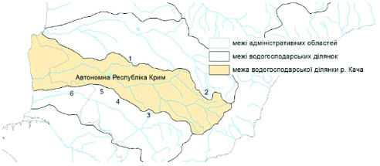
Опис меж
Точка на карто-схемі | Населений пункт | Район Автономної Республіки Крим
1 | м. Бахчисарай | Бахчисарайський
2 | с. Кримський | Бахчисарайський
3 | с. Високе | Бахчисарайський
4 | с. Тургенєвка | Бахчисарайський
5 | с. Сирень | Бахчисарайський
6 | с. Семеренка | Бахчисарайський

Додаток 131
до Меж районів річкових басейнів,
суббасейнів та водогосподарських ділянок
(пункт 3 розділу VII)
КАРТОСХЕМА —
Водогосподарська ділянка р. Альма
(код М5.7.0.03)
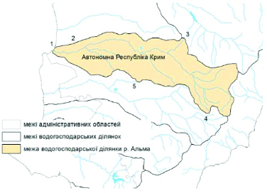
Опис меж
Точка на карто-схемі | Населений пункт | Район Автономної Республіки Крим
1 | с. Піщане | Бахчисарайський
2 | с. Віліне | Бахчисарайський
3 | с. Костянтинівка | Сімферопольський
4 | с. Кримський | Бахчисарайський
5 | м. Бахчисарай | Бахчисарайський

Додаток 132
до Меж районів річкових басейнів,
суббасейнів та водогосподарських ділянок
(пункт 4 розділу VII)
КАРТОСХЕМА —
Водогосподарська ділянка р. Чорна
(код М5.7.0.04)
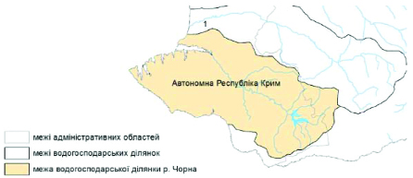
Опис меж
Точка на карто-схемі | Населений пункт
1 | м. Севастополь

Додаток 133
до Меж районів річкових басейнів,
суббасейнів та водогосподарських ділянок
(пункт 5 розділу VII)
КАРТОСХЕМА —
Водогосподарська ділянка р. Бельбек
(код М5.7.0.05)
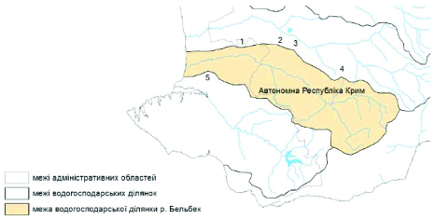
Опис меж
Точка на карто-схемі | Населений пункт | Район Автономної Республіки Крим
1 | с. Семеренка | Бахчисарайський
2 | с. Сирень | Бахчисарайський
3 | с. Тургенєвка | Бахчисарайський
4 | с. Високе | Бахчисарайський
5 | м. Севастополь

Додаток 134
до Меж районів річкових басейнів,
суббасейнів та водогосподарських ділянок
(пункт 6 розділу VII)
КАРТОСХЕМА —
Водогосподарська ділянка південне узбережжя
Кримського півострова (код М5.7.0.06)
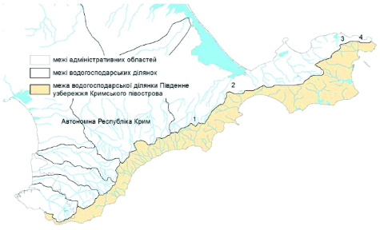
Опис меж
Точка на карто-схемі | Населений пункт | Район Автономної Республіки Крим
1 | с. Перевалівка (м. Судак)
2 | с. Владиславівка | Феодосійський
3 | с. Багерове | Керченський
4 | с. Бондаренкове | Керченський

Додаток 135
до Меж районів річкових басейнів,
суббасейнів та водогосподарських ділянок
(пункт 7 розділу VII)
КАРТОСХЕМА —
Водогосподарська ділянка узбережжя Азовського моря
в межах Кримського півострова (виключаючи р. Салгир)
(код М6.7.0.07)
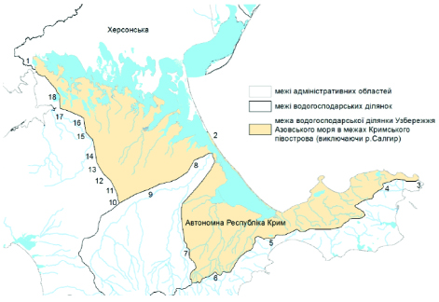
Опис меж
Точка на карто-схемі | Лінія адміністративного кордону,  населений пункт | Район Автономної Республіки Крим
1 | 2 | 3
1–2 | Адміністративний кордон Автономної Республіки Крим і Херсонської області
3 | с. Бондаренкове | Керченський
4 | с. Багерове | Керченський
5 | с. Владиславівка | Феодосійський
6 | м. Судак (с. Перевалівка)
7 | с. Некрасове | Білогірський
8 | с. Коврове | Білогірський
9 | с. Невське | Курманський
10 | с. Янтарне | Курманський
11 | с. Миролюбівка | Курманський
12 | с. Клепиніне | Курманський
1 | 2 | 3
13 | с. Тимашівка | Курманський
14 | с. Краснодарка | Курманський
15 | с. Шатри | Перекопський
16 | с. Воїнка | Перекопський
17 | с. Ішунь | Перекопський
18 | м. Яни Капу

Додаток 136
до Меж районів річкових басейнів,
суббасейнів та водогосподарських ділянок
(пункт 8 розділу VII)
КАРТОСХЕМА —
Водогосподарська ділянка р. Салгир
( код М6.7.0.08)
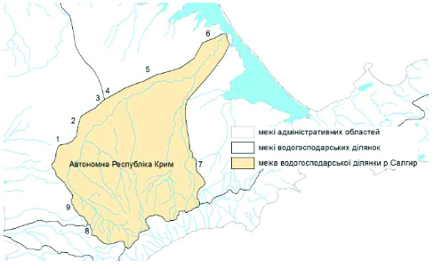
Опис меж
Точка на карто-схемі | Населений пункт | Район Автономної Республіки Крим
1 | 2 | 3
1 | с. Сумське | Сімферопольський
2 | с. Звіздне | Курманський
3 | с. Комарівка | Курманський
4 | с. Полтавка | Курманський
1 | 2 | 3
5 | с. Невське | Курманський
6 | с. Коврове | Білогірський
7 | с. Некрасове | Білогірський
8 | с. Костянтинівка | Сімферопольський
9 | с. Дубки | Сімферопольський

Додаток 137
до Меж районів річкових басейнів,
суббасейнів та водогосподарських ділянок
(розділ VIII)
КАРТОСХЕМА —
Район басейну річок Причорномор’я
(код М5.8)
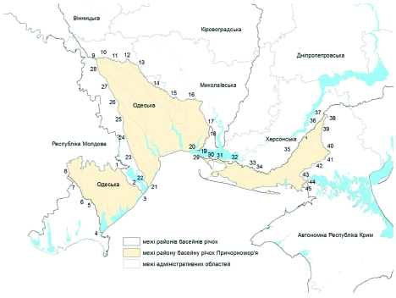
Опис меж
Точка на карто-схемі | Лінія державного  та адміністративного кордону, населений пункт | Район | Область
1 | 2 | 3 | 4
2 | с. Салгани | Білгород-Дністровський | Одеська
3 | смт Затока | Білгород-Дністровський | Одеська
1 | 2 | 3 | 4
4 | с. Приморське | Ізмаїльський | Одеська
5 | м. Арциз | Болградський | Одеська
6 | с. Теплиця | Болградський | Одеська
7 | с. Підгірне | Болградський | Одеська
8–1 | Державний кордон  із Республікою Молдова
9 | с. Борщі | Подільський | Одеська
10 | с. Білине | Подільський | Одеська
11 | с. Жеребкове | Подільський | Одеська
12 | с. Солтанівка | Подільський | Одеська
13 | с. Олександрівка | Подільський | Одеська
14 | с. Переселенці | Березівський | Одеська
15 | с. Михайлівка | Вознесенський | Миколаївська
16 | с. Штукар | Вознесенський | Миколаївська
17 | с. Зелене | Миколаївський | Миколаївська
18 | с. Безводне | Миколаївський | Миколаївська
19 | м. Очаків | Миколаївський | Миколаївська
20 | с. Чорноморка | Миколаївський | Миколаївська
21 | с. Кароліно-Бугаз | Білгород-Дністровський | Одеська
22 | смт Овідіополь | Одеський | Одеська
23 | с. Повстанське | Одеський | Одеська
24 | м. Роздільна | Роздільнянський | Одеська
25 | с. Новоборисівка | Роздільнянський | Одеська
26 | смт Затишшя | Роздільнянський | Одеська
27 | с. Мардарівка | Подільський | Одеська
28 | м. Подільськ |  | Одеська
29 | с. Покровське | Миколаївський | Миколаївська
30 | с. Василівка | Миколаївський | Миколаївська
31 | с. Геройське | Скадовський | Херсонська
32 | с. Рибальче | Скадовський | Херсонська
33 | с. Гладківка | Скадовський | Херсонська
34 | с. Великий Клин | Скадовський | Херсонська
35 | с. Привільне | Херсонський | Херсонська
36 | с. Зелений Под | Каховський | Херсонська
37 | с. Лопатки | Каховський | Херсонська
38 | с. Червоноблагодатне | Каховський | Херсонська
39 | с. Запорізьке | Каховський | Херсонська
40 | с. Софіївка | Генічеський | Херсонська
41 | с. Маркеєв | Каховський | Херсонська
42 | с. Молочне | Каховський | Херсонська
43 | смт Мирне | Скадовський | Херсонська
44–45 | Адміністративний кордон із Автономною республікою Крим

Додаток 138
до Меж районів річкових басейнів,
суббасейнів та водогосподарських ділянок
(пункт 1 розділу VIII)
КАРТОСХЕМА —
Водогосподарська ділянка узбережжя Чорного моря
між гирлом р. Дунай та Дністровським лиманом
(код М5.8.0.01)
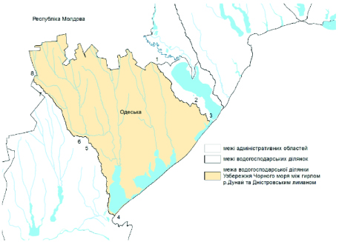
Опис меж
Точка на карто-схемі | Лінія державного кордону,  населений пункт | Район | Область
2 | с. Салгани | Білгород-Дністровський | Одеська
3 | смт Затока | Білгород-Дністровський | Одеська
4 | с. Приморське | Ізмаїльський | Одеська
5 | м. Арциз | Болградський | Одеська
6 | с. Теплиця | Болградський | Одеська
7 | с. Підгірне | Болградський | Одеська
8–1 | Державний кордон  із Республікою Молдова

Додаток 139
до Меж районів річкових басейнів,
суббасейнів та водогосподарських ділянок
(пункт 2 розділу VIII)
КАРТОСХЕМА —
Водогосподарська ділянка узбережжя Чорного моря
між Дністровським лиманом та Дніпровським лиманом
(виключаючи р. Тилігул з лиманом) (код М5.8.0.02)
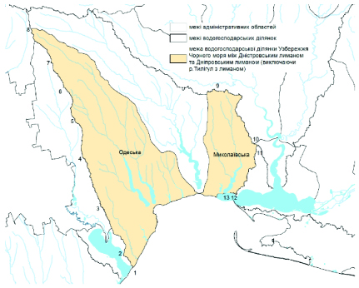
Опис меж
Точка на карто-схемі | Населений пункт | Район | Область
1 | с. Кароліно-Бугаз | Білгород-Дністровський | Одеська
2 | смт Овідіополь | Одеський | Одеська
3 | с. Повстанське | Одеський | Одеська
4 | м. Роздільна | Роздільнянський | Одеська
5 | с. Новоборисівка | Роздільнянський | Одеська
6 | смт Затишшя | Роздільнянський | Одеська
7 | с. Мардарівка | Подільський | Одеська
8 | м. Подільськ |  | Одеська
9 | с. Штукар | Вознесенський | Миколаївська
10 | с. Зелене | Миколаївський | Миколаївська
11 | с. Безводне | Миколаївський | Миколаївська
12 | м. Очаків |  | Миколаївська
13 | с. Чорноморка | Миколаївський | Миколаївська

Додаток 140
до Меж районів річкових басейнів,
суббасейнів та водогосподарських ділянок
(пункт 3 розділу VIII)
КАРТОСХЕМА —
Водогосподарська ділянка р. Тилігул з лиманом
(код М5.8.0.03)
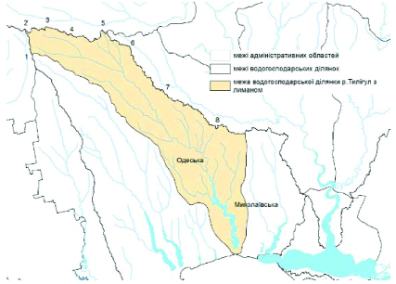
Опис меж
Точка на карто-схемі | Населений пункт | Район | Область
1 | м. Подільськ |  | Одеська
2 | с. Борщі | Подільський | Одеська
3 | с. Білине | Подільський | Одеська
4 | с. Жеребкове | Подільський | Одеська
5 | с. Солтанівка | Подільський | Одеська
6 | с. Олександрівка | Подільський | Одеська
7 | с. Переселенці | Березівський | Одеська
8 | с. Михайлівка | Вознесенський | Миколаївська

Додаток 141
до Меж районів річкових басейнів,
суббасейнів та водогосподарських ділянок
(пункт 4 розділу VIII)
КАРТОСХЕМА —
Водогосподарська ділянка узбережжя Чорного моря
між Дніпровським лиманом та Кримським півостровом
(код М5.8.0.04)
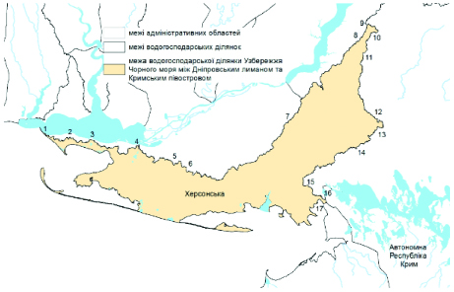
Опис меж
Точка на карто-схемі | Лінія адміністративного кордону,  населений пункт | Район | Область
1 | с. Покровське | Миколаївський | Миколаївська
2 | с. Василівка | Миколаївський | Миколаївська
3 | с. Геройське | Скадовський | Херсонська
4 | с. Рибальче | Скадовський | Херсонська
5 | с. Таврійське | Скадовський | Херсонська
6 | с. Великий Клин | Скадовський | Херсонська
7 | с. Привільне | Херсонський | Херсонська
8 | с. Зелений Под | Каховський | Херсонська
9 | с. Лопатки | Каховський | Херсонська
10 | с. Червоноблагодатне | Каховський | Херсонська
11 | с. Запорізьке | Каховський | Херсонська
12 | с. Софіївка | Генічеський | Херсонська
13 | с. Маркеєв | Каховський | Херсонська
14 | с. Молочне | Каховський | Херсонська
15 | смт Мирне | Скадовський | Херсонська
16–17 | Адміністративний кордон із Автономною республікою Крим

Додаток 142
до Меж районів річкових басейнів,
суббасейнів та водогосподарських ділянок
(розділ IX)
КАРТОСХЕМА —
Район басейну річок Приазов’я (код М6.9)
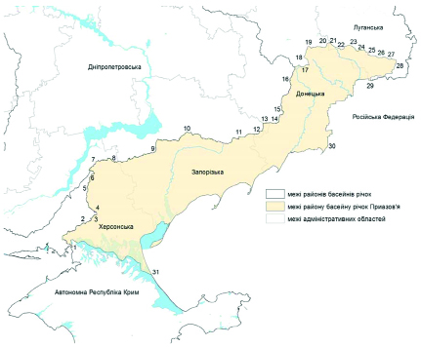
Опис меж
Точка на карто-схемі | Лінія державного  та адміністративного кордону, населений пункт | Район | Область
1 | 2 | 3 | 4
2 | с. Молочне | Каховський | Херсонська
3 | с. Маркеєв | Каховський | Херсонська
4 | с. Софіївка | Генічеський | Херсонська
5 | с. Запорізьке | Каховський | Херсонська
6 | с. Червоноблагодатне | Каховський | Херсонська
7 | с. Костянтинівка | Каховський | Херсонська
8 | с. Самійлівка | Каховський | Херсонська
9 | смт Михайлівка | Василівський | Запорізька
10 | с. Копані | Пологівський | Запорізька
11 | смт Комиш-Зоря | Пологівський | Запорізька
12 | смт Розівка | Пологівський | Запорізька
13 | с. Зачатівка | Волноваський | Донецька
1 | 2 | 3 | 4
14 | с. Хлібодарівка | Волноваський | Донецька
15 | м. Волноваха | Волноваський | Донецька
16 | м. Донецьк
17 | м. Макіївка | Донецький | Донецька
18 | смт Пантелеймонівка | Горлівський | Донецька
19 | м. Горлівка |  | Донецька
20 | м. Дебальцеве | Горлівський | Донецька
21 | смт Чорнухине | Сєвєродонецький | Луганська
22 | с. Комендантське | Ровеньківський | Луганська
23 | м. Петрово-Красносілля | Ровеньківський | Луганська
24 | смт Іванівка | Ровеньківський | Луганська
25 | смт Щотове | Ровеньківський | Луганська
26 | м. Ровеньки |  | Луганська
27 | смт Вальянівське | Довжанський | Луганська
28 | смт Кундрюче | Довжанський | Луганська
29–30 | Державний кордон із Російською Федерацією
31–1 | Адміністративний кордон Херсонської області та Автономної Республіки Крим

Додаток 143
до Меж районів річкових басейнів,
суббасейнів та водогосподарських ділянок
(пункт 1 розділу IX)
КАРТОСХЕМА —
Водогосподарська ділянка узбережжя Азовського моря
від Кримського півострова до державного кордону
(виключаючи рр. Молочна, Берда, Кальміус, Міус)
(код М6.9.0.01)
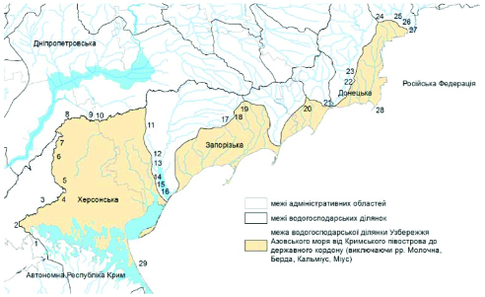

Опис меж
Точка на карто-схемі | Лінія державного  та адміністративного кордону,  населений пункт | Район | Область
1 | 2 | 3 | 4
2 | смт Мирне | Скадовський | Херсонська
3 | с. Молочне | Каховський | Херсонська
4 | с. Маркеєв | Каховський | Херсонська
5 | с. Софіївка | Генічеський | Херсонська
6 | с. Запорізьке | Каховський | Херсонська
7 | с. Червоноблагодатне | Каховський | Херсонська
8 | с. Костянтинівка | Каховський | Херсонська
9 | с. Самійлівка | Каховський | Херсонська
10 | с. Добровольчеське | Мелітопольський | Запорізька
11 | с. Матвіївка | Мелітопольський | Запорізька
12 | с. Долинське | Мелітопольський | Запорізька
13 | с. Кирпичне | Мелітопольський | Запорізька
14 | с. Шелюги | Мелітопольський | Запорізька
1 | 2 | 3 | 4
15 | с. Косих | Мелітопольський | Запорізька
16 | с. Лиманське | Мелітопольський | Запорізька
17 | с. Нельгівка | Бердянський | Запорізька
18 | с. Верхній Токмак | Бердянський | Запорізька
19 | с. Вершина Друга | Пологівський | Запорізька
20 | смт Нікольське | Маріупольський | Донецька
21 | м. Маріуполь |  | Донецька
22 | с. Соснівське | Кальміуський | Донецька
23 | с. Лукове | Кальміуський | Донецька
24 | м. Амвросіївка | Донецький | Донецька
25 | с. Харківське | Донецький | Донецька
26 | с. Лисиче | Донецький | Донецька
27–28 | Державний кордон  із Російською Федерацією
29–1 | Адміністративний кордон  Херсонської області  та Автономної Республіки Крим

Додаток 144
до Меж районів річкових басейнів,
суббасейнів та водогосподарських ділянок
(пункт 2 розділу IX)
КАРТОСХЕМА —
Водогосподарська ділянка р. Молочна
(включаючи Молочний лиман) (код М6.9.0.02)
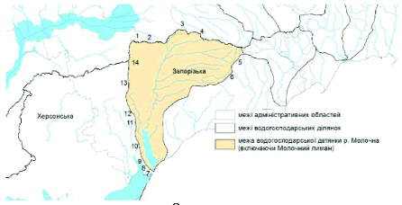
Опис меж
Точка на карто-схемі | Населений пункт | Район | Область
1 | с. Бурчак | Василівський | Запорізька
2 | с. Дніпровка | Василівський | Запорізька
3 | с. Копані | Пологівський | Запорізька
4 | с. Новопрокопівка | Пологівський | Запорізька
5 | с. Верхній Токмак | Бердянський | Запорізька
6 | с. Нельгівка | Бердянський | Запорізька
7 | смт Кирилівка | Мелітопольський | Запорізька
8 | с. Лиманське | Мелітопольський | Запорізька
9 | с. Косих | Мелітопольський | Запорізька
10 | с. Шелюги | Мелітопольський | Запорізька
11 | с. Кирпичне | Мелітопольський | Запорізька
12 | с. Долинське | Мелітопольський | Запорізька
13 | с. Матвіївка | Мелітопольський | Запорізька
14 | смт Михайлівка | Василівський | Запорізька

Додаток 145
до Меж районів річкових басейнів,
суббасейнів та водогосподарських ділянок
(пункт 3 розділу IX)
КАРТОСХЕМА —
Водогосподарська ділянка р. Берда
(код М6.9.0.03)
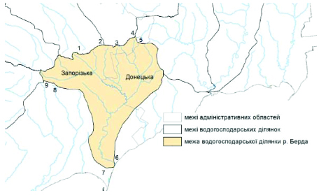
Опис меж
Точка на карто-схемі | Населений пункт | Район | Область
1 | смт Комиш-Зоря | Пологівський | Запорізька
2 | с. Шевченківське | Пологівський | Запорізька
3 | с. Кузнецівка | Пологівський | Запорізька
4 | смт Розівка | Пологівський | Запорізька
5 | с. Кальчинівка | Маріупольський | Донецька
6 | с. Новопетрівка | Бердянський | Запорізька
7 | м. Бердянськ |  | Запорізька
8 | с. Смирнове | Пологівський | Запорізька
9 | с. Вершина Друга | Пологівський | Запорізька

Додаток 146
до Меж районів річкових басейнів,
суббасейнів та водогосподарських ділянок
(пункт 4 розділу IX)
КАРТОСХЕМА —
Водогосподарська ділянка р. Кальміус
(виключаючи р. Кальчик) (код М6.9.0.04)
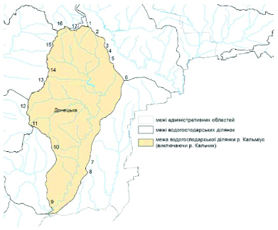
Опис меж
Точка на карто-схемі | Населений пункт | Район | Область
1 | смт Кринична | Донецький | Донецька
2 | м. Харцизьк | Донецький | Донецька
3 | с. Новомиколаївка | Донецький | Донецька
4 | с. Федорівка | Донецький | Донецька
5 | м. Іловайськ | Донецький | Донецька
6 | смт Кутейникове | Донецький | Донецька
7 | с. Лукове | Кальміуський | Донецька
8 | с. Українське | Кальміуський | Донецька
9 | м. Маріуполь |  | Донецька
10 | смт Андріївка | Волноваський | Донецька
11 | м. Волноваха | Волноваський | Донецька
12 | смт Ольгинка | Волноваський | Донецька
13 | смт Оленівка | Кальміуський | Донецька
14 | с. Луганське | Кальміуський | Донецька
15 | м. Донецьк
16 | м. Ясинувата | Донецький | Донецька
17 | м. Макіївка | Донецький | Донецька

Додаток 147
до Меж районів річкових басейнів,
суббасейнів та водогосподарських ділянок
(пункт 5 розділу IX)
КАРТОСХЕМА —
Водогосподарська ділянка р. Кальчик
(код М6.9.0.05)
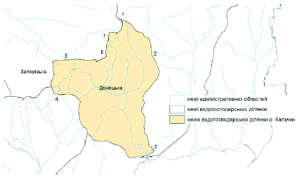
Опис меж
Точка на карто-схемі | Населений пункт | Район | Область
1 | м. Волноваха | Волноваський | Донецька
2 | смт Андріївка | Волноваський | Донецька
3 | м. Маріуполь |  | Донецька
4 | с. Кальчинівка | Маріупольський | Донецька
5 | с. Зачатівка | Волноваський | Донецька
6 | с. Хлібодарівка | Волноваський | Донецька
7 | с. Голубицьке | Волноваський | Донецька

Додаток 148
до Меж районів річкових басейнів,
суббасейнів та водогосподарських ділянок
(пункт 6 розділу IX)
КАРТОСХЕМА —
Водогосподарська ділянка р. Міус від витоку до державного кордону
(виключаючи р. Кринка) (код М6.9.0.06)
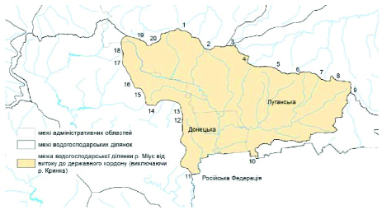
Опис меж
Точка на карто-схемі | Лінія державного кордону  та населений пункт | Район | Область
1 | м. Петрово-Красносілля | Ровеньківський | Луганська
2 | смт Іванівка | Ровеньківський | Луганська
3 | с. Ковпакове | Ровеньківський | Луганська
4 | смт Щотове | Ровеньківський | Луганська
5 | смт Картушине | Ровеньківський | Луганська
6 | м. Ровеньки |  | Луганська
7 | смт Новодар’ївка | Довжанський | Луганська
8 | смт Вальянівське | Довжанський | Луганська
9 | смт Кундрюче | Довжанський | Луганська
10–11 | Державний кордон  із Російською Федерацією
12 | смт Первомайський | Горлівський | Донецька
13 | м. Сніжне | Горлівський | Донецька
14 | м. Чистякове | Горлівський | Донецька
15 | смт Пелагіївка | Горлівський | Донецька
16 | смт Розсипне | Горлівський | Донецька
17 | с. Кумшацьке | Горлівський | Донецька
18 | с. Нікішине | Горлівський | Донецька
19 | смт Фащівка | Ровеньківський | Луганська
20 | с. Комендантське | Ровеньківський | Луганська

Додаток 149
до Меж районів річкових басейнів,
суббасейнів та водогосподарських ділянок
(пункт 7 розділу IX)
КАРТОСХЕМА —
Водогосподарська ділянка р. Кринка
від витоку до державного кордону (код М6.9.0.07)
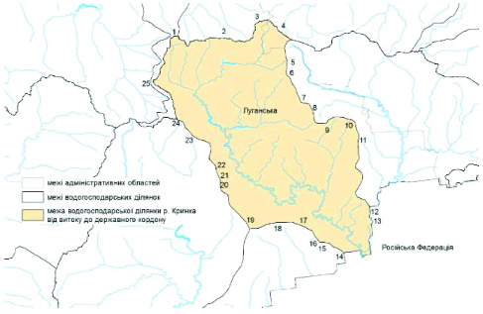
Опис меж
Точка на карто-схемі | Лінія державного кордону  та населений пункт | Район | Область
1 | 2 | 3 | 4
1 | м. Горлівка |  | Донецька
2 | м. Вуглегірськ | Горлівський | Донецька
3 | м. Дебальцеве | Горлівський | Донецька
4 | смт Чорнухине | Сєвєродонецький | Луганська
5 | с. Нікішине | Горлівський | Донецька
6 | с. Кумшацьке | Горлівський | Донецька
7 | смт Розсипне | Горлівський | Донецька
8 | смт Пелагіївка | Горлівський | Донецька
9 | м. Чістякове | Горлівський | Донецька
10 | м. Сніжне | Горлівський | Донецька
11 | смт Первомайський | Горлівський | Донецька
12 | с. Новоукраїнське | Донецький | Донецька
1 | 2 | 3 | 4
13–14 | Державний кордон  із Російською Федерацією
15 | с. Лисиче | Донецький | Донецька
16 | с. Харківське | Донецький | Донецька
17 | м. Амвросіївка | Донецький | Донецька
18 | с. Жукова Балка | Донецький | Донецька
19 | смт Кутейникове | Донецький | Донецька
20 | м. Іловайськ | Донецький | Донецька
21 | с. Федорівка | Донецький | Донецька
22 | с. Новомиколаївка | Донецький | Донецька
23 | м. Харцизьк | Донецький | Донецька
24 | смт Кринична | Донецький | Донецька
25 | смт Пантелеймонівка | Горлівський | Донецька

